PHÂN TÍCH DỰ ÁN SAU KHI CẬP NHẬT

- Tỷ lệ % hoàn thành, tỷ lệ % hoàn thành công việc cho nhiệm vụ “Kiểm thử đơn vị”?
Ta ấn View Tracking Gantt Add New Column cột % Complete ta được:
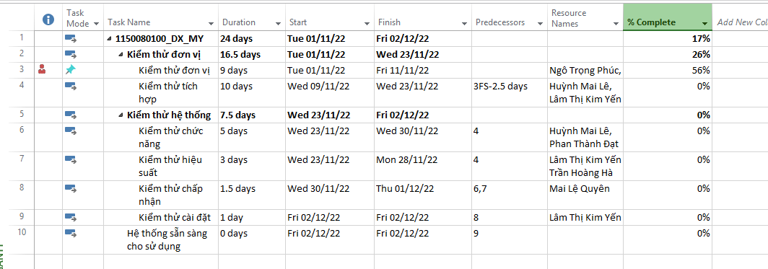
Như vậy ta thấy nhiệm vụ kiểm thử đơn vị có độ hoàn thành là 26%.
- Nhiệm vụ “Kiểm thử đơn vị” chậm tiến độ, đúng tiến độ hay vượt tiến độ? Vì sao? Nhiệm vụ này đang vượt ngân sách hay đúng ngân sách hay dưới mức ngân sách (dự toán)? Vì sao?
Ta nhìn sang phần Tracking Gantt
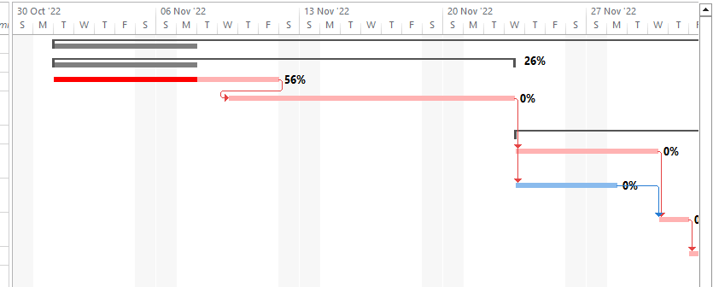
Khi này ta thấy đường màu xám đậm là lượng công việc thực tế hiện đang làm được, còn đường màu xám mảnh hơn là baseline biểu thị lượng công việc mục tiêu. Như vậy đường thực tế ngắn hơn đường baseline nên nhiệm vụ đang bị chậm tiến độ.

- Với nhiệm vụ “Kiểm thử đơn vị”:
- Xác định số giờ làm việc thực tế, số giờ làm việc còn lại và tỷ lệ % hoàn thành công việc của những người tham gia nhiệm vụ này?
Chọn View Task Usage Add các cột mới Actual Work, Remaining Work, % Work như hình sau để hiển thị các thông tin như yêu cầu:
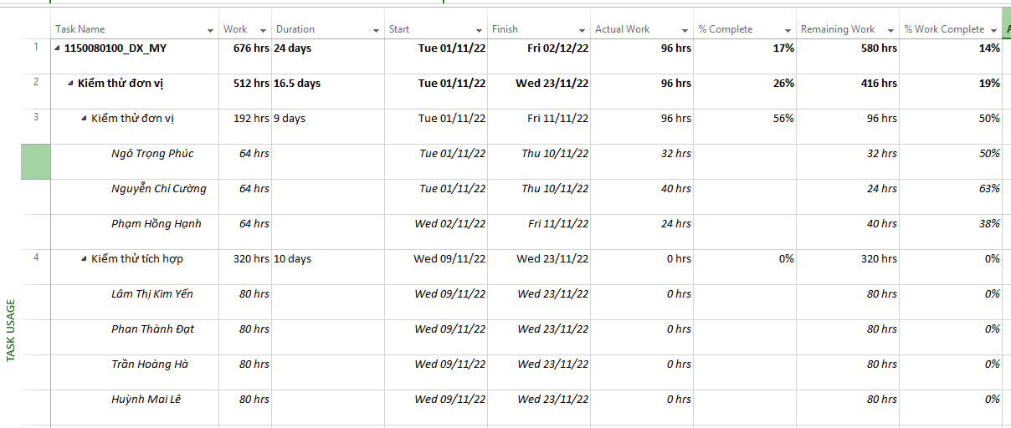
- Xác định số tiền dự kiến, số tiền đã trả và số tiền còn lại sẽ trả cho những người tham gia nhiệm vụ này?
Vẫn ở giao diện Task Usage ta thêm các cột Baseline Cost, Remaining Cost, Actual Cost để hiển thị các thông tin trên.

- Xác định chi phí đường cơ sở (Baseline cost hay ngân sách khi hoàn thành - BAC) cho dự án? Vì sao lại có giá trị đó?
Nhấn View Mũi tên sổ xuống của Table Cost.
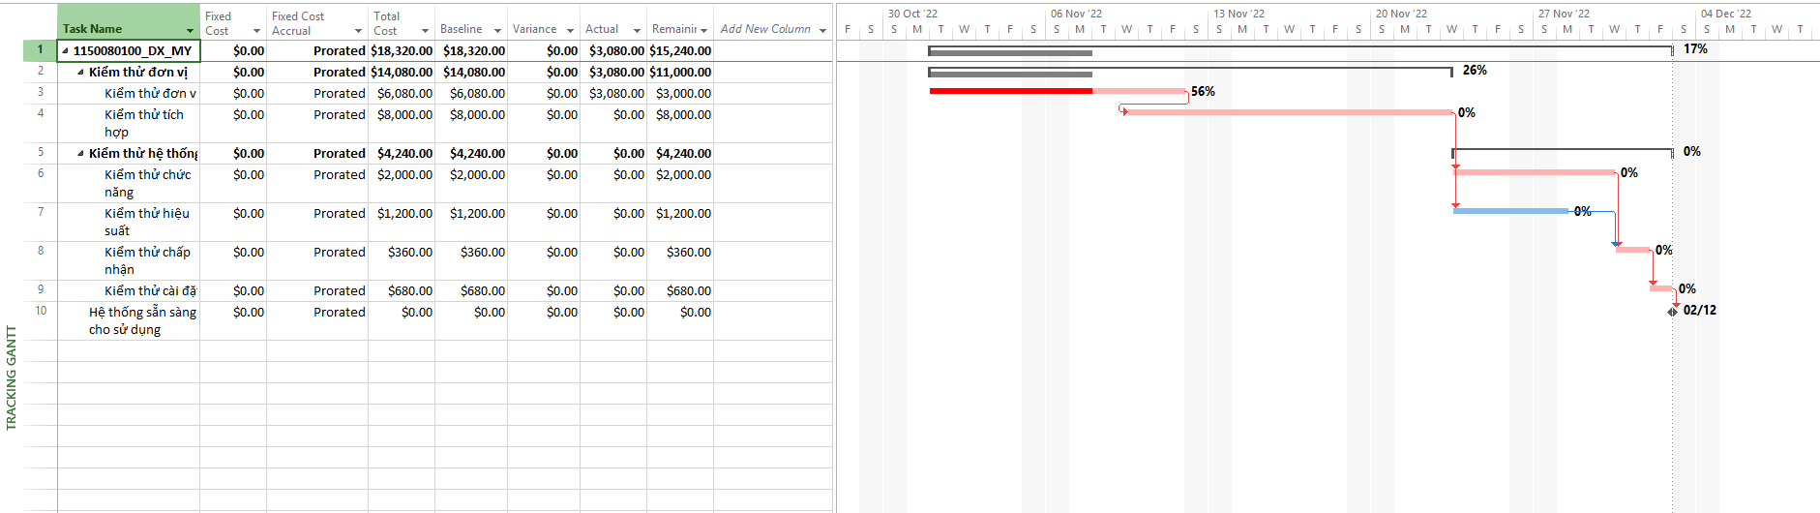
Như vậy, chi phí đường cơ sở (Baseline Cost hay ngân sách khi hoàn thành – BAC) của dự án là 18,320.00 (đơn vị: USD).
Giá trị này được phần mềm Microsoft Project tính tự động bằng tổng chi phí cơ sở (Baseline Cost) của tất cả các công việc trong dự án. Đây chính là ngân sách được phê duyệt ban đầu, phản ánh tổng chi phí dự kiến cần thiết để hoàn thành toàn bộ dự án theo kế hoạch trước khi có bất kỳ thay đổi hoặc phát sinh chi phí thực tế nào.
- Ta cần chi thêm bao nhiêu đô la để hoàn thành dự án? dự kiến sẽ vượt quá hoặc thấp hơn ngân sách bao nhiêu tiền khi dự án hoàn thành? Công thức nào được sử dụng để ước tính khi hoàn thành (EAC)?
Theo như bảng trong hình phía trên, thì chi phí cần thêm để hoàn hành dự án là Remaining Cost, vậy con số cần chi là 15,240.00 USD.
Hiện tại, Actual Cost + Remaining Cost = 3,080 + 15,240 = 18,320 USD,
tức bằng đúng Baseline Cost (BAC). Nên dự án hiện đang đúng ngân sách, chưa vượt cũng chưa tiết kiệm chi phí.
- Nếu dự án trễ (/vượt) tiến độ, hãy cho biết dự án kéo dài thêm (/rút ngắn) bao nhiêu ngày và tỷ lệ % trễ (/vượt) tiến độ?
Ở tab View nhấn mũi lên sổ xuống của Table Chọn Variance ta được:
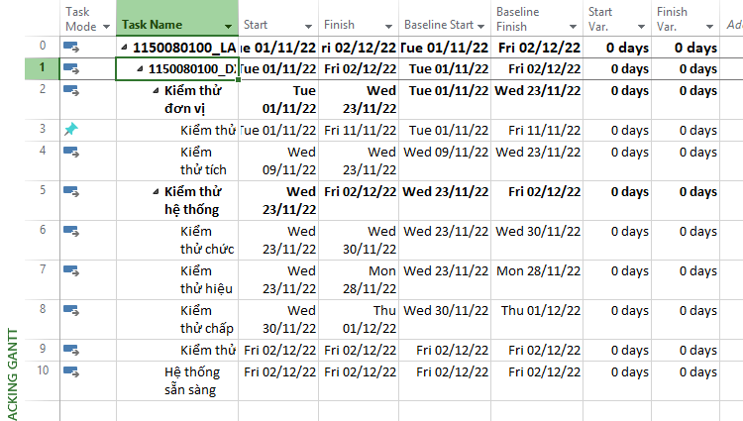
Hiện tại, giá trị ở hai cột Start Var. và Finish Var. đều bằng 0 days, nghĩa là thời gian bắt đầu và kết thúc thực tế của dự án không chênh lệch so với đường cơ sở (Baseline). Do đó, dự án không bị trễ tiến độ và đang thực hiện đúng kế hoạch.
Vậy Số ngày trễ: 0 ngày và tỷ lệ trễ tiến độ là 0%
- Xuất báo cáo các giá trị thu được ra tập tin định dạng Excel, sau đó sao chép đồ thị và dữ liệu vào tập tin .docx.

